实 验 报 告

辽宁科技大学________计软_______学院 2022 年 5 月 26 日
课名： Oracle数据库 |  | 实验题目： PL/SQL程序设计（2）
班级：软件204 | 姓名: 于有为 |  | 学号：120203504005 | 任课教师：田莹
实验目的：
1.熟练掌握SQL语言流程控制结构,游标等；
2.掌握Oracle的存储过程与函数的创建与调用。

实验内容：
以scott用户登录,
或sys以as sysdba身份登录oracle数据库,然后切换到scott用户
SQL>conn scott/tiger;
SQL>set serveroutput on
用scott用户模式下的emp表和dept表完成下面各题。

1．创建一个以员工号为参数，返回该员工所在部门平均工资的函数。编写PL/SQL块，输出7788号员工所在部门的平均工资。
Create or Replace function func_retavgsal(
p_empno emp.empno%type)
return emp.sal%type
as
v_deptno emp.deptno%type;
v_avgsal emp.sal%type;
begin
select deptno into v_deptno from emp where empno=p_empno;
select avg(sal) into v_avgsal from emp where deptno=v_deptno;
return v_avgsal;
exception
when no_data_found then
dbms_output.put_line('there is not such an employee');
end func_retavgsal;
/
调用:

Begin
dbms_output.put_line(func_retavgsal(7788));
End;
/
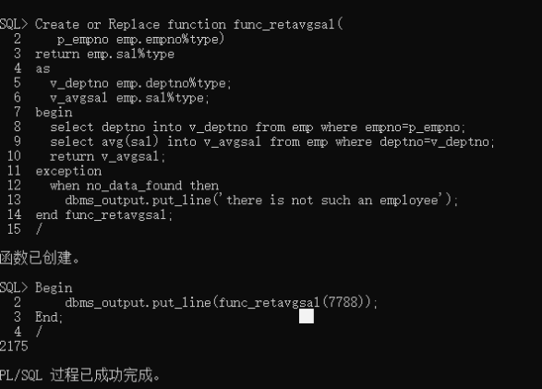
2．创建一个函数，以员工号为参数，返回该员工的工资。并编写PL/SQL块，
调用该函数求出所有员工的员工号，员工姓名和工资。

create or replace function func_retemp1(
p_empno emp.empno%type,
p_ename out emp.ename%type,
p_sal out emp.sal%type)
return emp.sal%type
as
begin
select ename,sal into p_ename,p_sal from emp where empno=p_empno;
return p_sal;
exception
when no_data_found then
dbms_output.put_line('there is not such an employee');
end func_retemp1;

调用：

declare
v_sal emp.sal%type;
v_ename emp.ename%type;
begin
for v_emp in (select empno from emp) loop
v_sal:=func_retemp1(v_emp.empno,v_ename,v_sal);
dbms_output.put_line(v_emp.empno||' '||v_ename||' '||v_sal);
end loop;
end;
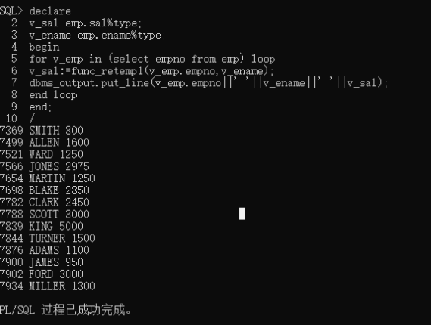
3．创建一个存储过程，以部门号为参数，查询该部门的平均工资，并输出该部门中比平均工资高的员工号、员工姓名及工资。编写PL/SQL块，调用此过程求出20号部门平均工资以及20号部门中比平均工资高的员工号、员工名和工资。
CREATE OR REPLACE PROCEDURE proc_emp(
p_deptno emp.deptno%TYPE)
AS
v_sal emp.sal%type;
BEGIN
select avg(sal) into v_sal from emp where deptno=p_deptno;
DBMS_OUTPUT.PUT_LINE(p_deptno || ' ' || 'average salary is: ' || v_sal);
for v_emp in (select * from emp where deptno=p_deptno and sal>v_sal) loop
dbms_output.put_line(v_emp.empno||' '||v_emp.ename||' '||v_emp.sal);
end loop;
EXCEPTION
when no_data_found then
dbms_output.put_line('The department doesn''t exist!');
END proc_emp;

调用
begin
proc_emp(20);
end;
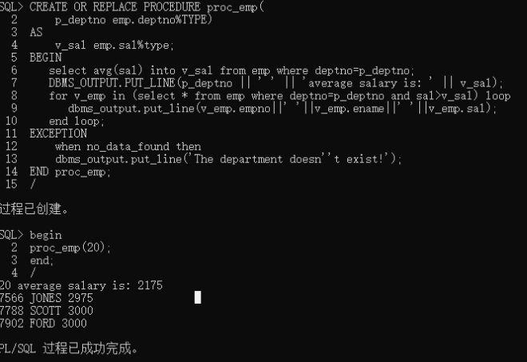

4．创建一个存储过程，以工种（job）为参数，查询该工种的最低工资，并输出该工种中比平均工资高的员工号、员工名，工资。编写PL/SQL块，调用此过程求出‘CLERK’工种中比平均工资高的员工号、员工名和工资。
CREATE OR REPLACE PROCEDURE proc_show_emp(
p_job emp.job%TYPE)
AS
v_sal emp.sal%TYPE;
BEGIN
SELECT avg(sal) INTO v_sal FROM emp
WHERE job=p_job;
DBMS_OUTPUT.PUT_LINE(p_job||' '||'average salary is: '||v_sal);
FOR v_emp IN (SELECT * FROM emp
WHERE job=p_job AND sal>v_sal) LOOP
DBMS_OUTPUT.PUT_LINE(v_emp.empno||' '||v_emp.ename|| v_emp.sal);
END LOOP;
EXCEPTION
WHEN NO_DATA_FOUND THEN
DBMS_OUTPUT.PUT_LINE('The employee doesn"t exists! ');
END proc_show_emp;

调用
begin
proc_show_emp('CLERK');
end;
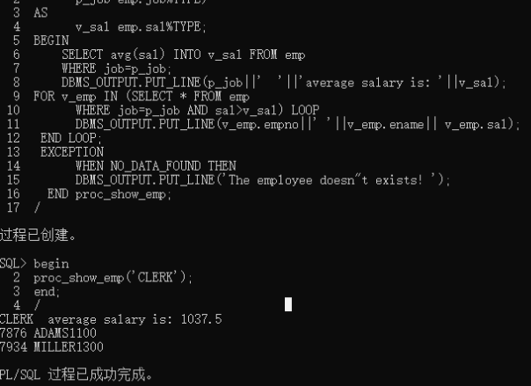

5．创建一个存储过程，以部门号为参数，返回该部门的人数和最高工资和最低工资。编写PL/SQL块求出所有部门的人数、最高工资和最低工资。
CREATE OR REPLACE PROCEDURE proc_dept(
p_deptno emp.deptno%TYPE,
p_count OUT number,
p_minsal OUT emp.sal%TYPE,
p_maxsal OUT emp.sal%TYPE)
AS
v_sal emp.sal%type;
BEGIN
select count(*),min(sal),max(sal) into p_count,p_minsal,p_maxsal from emp where deptno=p_deptno;
EXCEPTION
when no_data_found then
dbms_output.put_line('The department doesn''t exist!');
END proc_dept;

调用
Declare
v_count number;
v_maxsal emp.sal%type;
v_minsal emp.sal%type;
Begin
For v_emp in(select distinct deptno from emp) LOOP
proc_dept(v_emp.deptno,v_count,v_minsal,v_maxsal);
dbms_output.put_line(v_emp.deptno||' '||v_count
||' '||v_minsal||' '||v_maxsal);
End LOOP;
End;
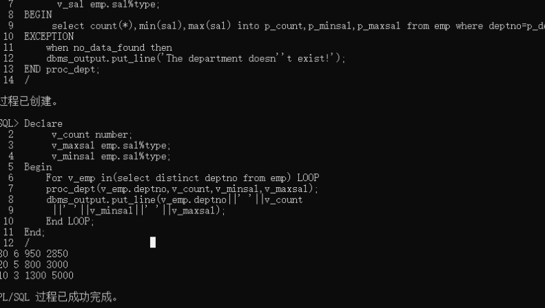
6．创建一个存储过程，以员工号为参数，修改该员工的工资。若该员工属于10号部门，则工资增加140元；若属于20号部门，则工资增加200元；若属于30号部门，则工资增加250元；若属于其他部门，则工资增长300元。调用该过程为所有员工修改工资。
Create or Replace procedure pro_updatesal(
p_empno emp.empno%type)
as
v_deptno emp.deptno%type;
v_inc number;
begin
select deptno into v_deptno from emp where empno=p_empno;
case v_deptno
when 10 then v_inc:=140;
when 20 then v_inc:=200;
when 30 then v_inc:=250;
else v_inc:=300;
end case;
update emp set sal=sal+v_inc where empno=p_empno;
exception
when no_data_found then
dbms_output.put_line('thereas is not such an employees');
end;
/
调用：
Begin
For v_emp in(select * from emp) LOOP
pro_updatesal(v_emp.empno);
End LOOP;
End;
/
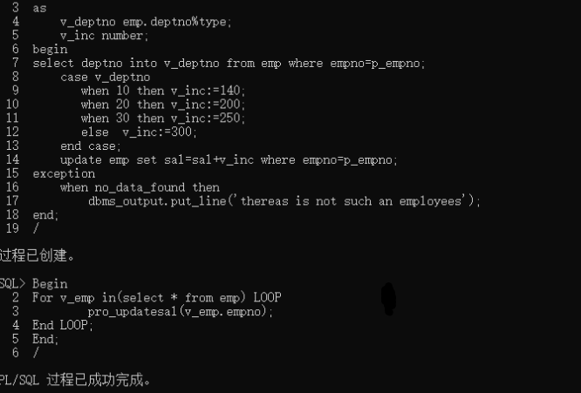
实验心得：
本次实验联系了函数和过程的编写，自己动手敲过之后对于代码的理解更加深刻了。
评语：

优：态度认真，遵守纪律，能很好的完成实验内容要求，全面的掌握了专业知识和专业技能，报告结构合理，逻辑很清晰，格式符合规范。
良：态度认真，遵守纪律，能较好完成实验内容要求，较好的掌握了专业知识和专业技能，报告结构合理，逻辑比较清晰，格式符合规范。
中：态度比较认真，遵守纪律，能按时完成实验内容要求，较好的掌握了专业知识和专业技能，报告结构基本合理，逻辑比较清晰，格式基本符合规范。
及格：态度比较认真，遵守纪律，基本能按时完成实验内容要求，基本掌握了专业知识和专业技能，报告结构基本合理，逻辑基本清晰，格式基本符合规范。
不及格：态度不认真，不遵守纪律，不能按时完成实验内容要求，不能掌握专业知识和专业技能，文字不通顺，逻辑不清晰，格式不符合规范。

